PROIECT LA DISCIPLINA PROGRAMARE ORIENTATĂ PE OBIECTE

TEMA: Ghid Turistic România

Titular disciplină:
Șef lucr. dr. ing. Ioniță Irina
Studenți:
Dinu Bianca
Petrișor Raluca
Voicu Iosif

Cuprins
1. Formularea problemei
2. Etapele dezvoltării aplicației software - abordare UML
2.1. Analiza
2.2. Proiectarea
2.3. Implementarea
2.4. Testarea
3. Concluzii
4. Bibliografie
5. Anexe

1. Formularea problemei
Gestionarea și prezentarea obiectivelor turistice din România poate fi realizată eficient printr-o aplicație desktop orientată obiect, care îmbină o hartă interactivă, filtre tematice, căutare rapidă și persistență a preferințelor utilizatorului. Aplicația „Ghid Turistic România” permite utilizatorului să exploreze județele țării, să vizualizeze atracții turistice și să salveze obiectivele preferate.
Aplicația este construită în Java, cu interfață grafică JavaFX și bază de date SQLite. Din punct de vedere orientat obiect, sistemul separă modelul datelor (Atractie, Judet), accesul la date (DatabaseManager), manipularea hărții (MapHandler), controlul interfeței (MainController) și pornirea aplicației (HelloApplication).
Tabelul 1. Funcționalități principale ale aplicației
Sarcină minimală | Descriere în aplicație
Afișarea hărții României | Harta este compusă din imagini ale județelor, fiecare județ având număr de atracții afișat vizual.
Filtrare pe categorii | Utilizatorul poate selecta categoriile Istoric, Natură, Cultură, Religios și Agrement.
Căutare rapidă | Bara de căutare afișează rezultate în timp real din lista de atracții.
Sugestii aleatorii | Secțiunea „Descoperă România” schimbă periodic atracția propusă.
Detalii atracție | Panoul din dreapta afișează fotografie, tip, nume, rating, preț și descriere.
Favorite | Starea de favorit este salvată persistent în baza de date SQLite.
Personalizare fundal | Culoarea de fundal este salvată în Preferences și păstrată la redeschidere.

Scenariu general de funcționare:
- Utilizatorul deschide aplicația și vizualizează harta României.
- Utilizatorul filtrează atracțiile sau caută direct un obiectiv turistic după nume.
- Sistemul afișează județul corespunzător, execută efectul de zoom și listează atracțiile disponibile.
- Utilizatorul selectează o atracție și vizualizează detaliile în panoul lateral.
- Utilizatorul poate adăuga atracția la Favorite și o poate regăsi ulterior în lista sa.

2. Etapele dezvoltării aplicației software - abordare UML

2.1. Analiza
În etapa de analiză au fost extrase cerințele relevante pentru domeniul aplicației: explorarea turistică, navigarea pe hartă, filtrarea datelor și salvarea preferințelor. Modelul abstract al aplicației se bazează pe obiecte care descriu atracții, județe, interacțiuni cu harta și operații asupra bazei de date.
Cerințe funcționale:
- Sistemul permite afișarea hărții interactive a României.
- Sistemul permite filtrarea atracțiilor turistice pe cinci categorii.
- Sistemul permite căutarea text și afișarea rezultatelor în timp real.
- Sistemul permite deschiderea unui județ și afișarea atracțiilor asociate.
- Sistemul permite vizualizarea detaliilor unei atracții turistice.
- Sistemul permite adăugarea/eliminarea unei atracții din lista de Favorite.
- Sistemul permite vizualizarea listei de Favorite.
- Sistemul permite schimbarea culorii de fundal și salvarea acestei preferințe.
Cerințe nefuncționale și constrângeri:
Tabelul 2. Cerințe nefuncționale
Categorie | Cerință / constrângere
Interfață grafică | Aplicația folosește JavaFX și fișier FXML pentru definirea layout-ului.
Persistență | Datele despre atracții, județe și starea Favorite sunt stocate în baza de date SQLite ghid_turistic.db.
Portabilitate | Aplicația poate rula pe sisteme care au instalat Java 17+ și dependențele JavaFX.
Separarea responsabilităților | Clasele au roluri distincte: model, acces la date, controler, manipulare hartă și lansare aplicație.
Utilizare | Interfața este orientată către un turist fără cunoștințe tehnice, cu butoane și panouri vizuale.

2.2. Proiectarea

2.2.1. Identificarea actorilor
Tabelul 3. Actorii sistemului
Actor | Tip actor | Rol în aplicație
Turist / Utilizator | Actor extern | Persoana care folosește aplicația pentru a căuta atracții turistice, a filtra obiective, a vizualiza detalii și a salva favorite.

2.2.2. Identificarea cazurilor de utilizare
Tabelul 4. Cazurile de utilizare
No. | Caz de utilizare | Actor | Descriere
1 | Căutare atracție turistică | Turist | Utilizatorul caută un obiectiv după nume, iar sistemul îl localizează pe hartă.
2 | Filtrare obiective pe categorii | Turist | Utilizatorul selectează una sau mai multe categorii, iar harta și listele sunt actualizate.
3 | Vizualizare detalii și hartă județ | Turist | Utilizatorul deschide un județ sau o atracție și vede detaliile asociate.
4 | Adăugare / eliminare din Favorite | Turist | Utilizatorul schimbă starea de favorit a unei atracții.
5 | Vizualizare listă Favorite | Turist | Utilizatorul consultă atracțiile marcate anterior ca favorite.
6 | Schimbare fundal aplicație | Turist | Utilizatorul personalizează culoarea fundalului hărții.

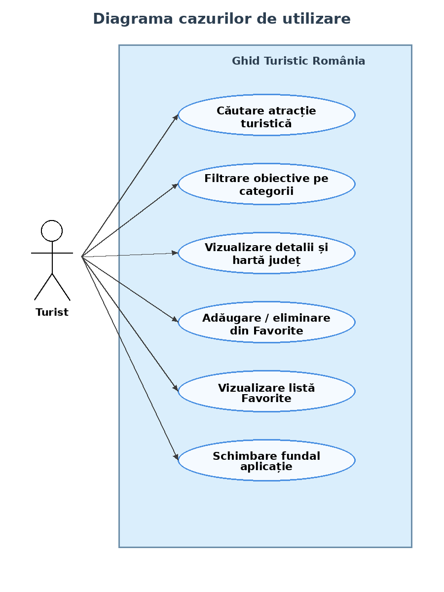
Figura 1. Diagrama cazurilor de utilizare
Tabelul 5. Fișa tip a cazului de utilizare Căutare atracție turistică
Fișa-tip | Căutare atracție turistică
Actori | Turist
Obiectiv | Localizarea rapidă a unei atracții turistice după nume.
Precondiții | Aplicația este deschisă, iar lista de atracții a fost încărcată din baza de date.
Scenariul nominal | 1. Utilizatorul tastează în bara de căutare.  2. Sistemul filtrează în timp real lista de atracții.  3. Utilizatorul selectează rezultatul dorit.  4. Sistemul execută zoom pe județ și deschide panoul de detalii.
Extensii | Dacă nu există rezultate, lista rămâne goală și utilizatorul poate șterge textul căutării.
Postcondiții | Atracția selectată este afișată în interfață.

Tabelul 6. Fișa tip a cazului de utilizare Filtrare obiective pe categorii
Fișa-tip | Filtrare obiective pe categorii
Actori | Turist
Obiectiv | Afișarea obiectivelor turistice doar din categoriile selectate.
Precondiții | Harta este afișată și butoanele de categorie sunt disponibile.
Scenariul nominal | 1. Utilizatorul selectează una sau mai multe categorii.  2. Sistemul preia filtrele active.  3. Sistemul recalculează numărul de atracții pe județe.  4. Dacă un județ sau lista Favorite este deschisă, conținutul acesteia se actualizează.
Extensii | Dacă nu este selectată nicio categorie, sistemul afișează toate atracțiile.
Postcondiții | Harta și listele respectă filtrele selectate.

Tabelul 7. Fișa tip a cazului de utilizare Vizualizare detalii și hartă județ
Fișa-tip | Vizualizare detalii și hartă județ
Actori | Turist
Obiectiv | Prezentarea atracțiilor dintr-un județ și a detaliilor unui obiectiv.
Precondiții | Există județe și atracții în baza de date.
Scenariul nominal | 1. Utilizatorul apasă pe un județ de pe hartă.  2. MapHandler execută efectul de zoom.  3. MainController cere atracțiile județului din DatabaseManager.  4. Sistemul afișează cartonașele atracțiilor în panoul stâng.  5. Utilizatorul selectează o atracție.  6. Sistemul afișează imaginea, descrierea, ratingul și prețul în panoul din dreapta listei atracțiilor.
Extensii | Dacă județul nu are atracții pentru filtrele active, sistemul afișează mesaj informativ.
Postcondiții | Atracția selectată este evidențiată pe hartă și în listă.

Tabelul 8. Fișa tip a cazului de utilizare Adăugare / eliminare din Favorite
Fișa-tip | Adăugare / eliminare din Favorite
Actori | Turist
Obiectiv | Salvarea sau eliminarea unei atracții din lista de preferințe a utilizatorului.
Precondiții | Panoul de detalii al unei atracții este deschis.
Scenariul nominal | 1. Utilizatorul apasă butonul cu pictograma inimă.  2. Obiectul Atractie își inversează starea favorit.  3. MainController apelează updateFavorit în DatabaseManager.  4. Baza de date actualizează valoarea câmpului Favorit.  5. Pictograma inimii se schimbă în interfață.
Extensii | Dacă apare o eroare SQL, mesajul este afișat în consolă.
Postcondiții | Starea de favorit este salvată persistent.

Tabelul 9. Fișa tip a cazului de utilizare Vizualizare listă Favorite
Fișa-tip | Vizualizare listă Favorite
Actori | Turist
Obiectiv | Afișarea tuturor atracțiilor marcate ca favorite.
Precondiții | Există sau pot exista atracții marcate ca favorite în baza de date.
Scenariul nominal | 1. Utilizatorul apasă „Vezi favoritele mele”.  2. Sistemul citește toate atracțiile din baza de date.  3. Sistemul păstrează doar atracțiile cu favorit=true.  4. Sistemul aplică filtrele active, dacă există.  5. Panoul stâng afișează cartonașele favorite.
Extensii | Dacă nu există favorite pentru filtrele curente, sistemul afișează un mesaj informativ.
Postcondiții | Lista de favorite este vizibilă în interfață.

Tabelul 10. Fișa tip a cazului de utilizare Schimbare fundal aplicație
Fișa-tip | Schimbare fundal aplicație
Actori | Turist
Obiectiv | Personalizarea vizuală a fundalului hărții.
Precondiții | Butonul de culoare este disponibil în panoul de start.
Scenariul nominal | 1. Utilizatorul apasă una dintre culorile disponibile.  2. MainController setează stilul CSS al containerului hărții.  3. Culoarea este salvată în Preferences.  4. La redeschiderea aplicației, culoarea salvată este reîncărcată.
Extensii | Dacă nu există preferință salvată, se folosește culoarea implicită #e8f4f8.
Postcondiții | Fundalul aplicației are culoarea aleasă de utilizator.

2.2.3. Diagramele de secvență sistem
Diagramele de secvență de mai jos descriu interacțiunea dintre actorul extern și principalele componente ale aplicației pentru fiecare caz de utilizare considerat.
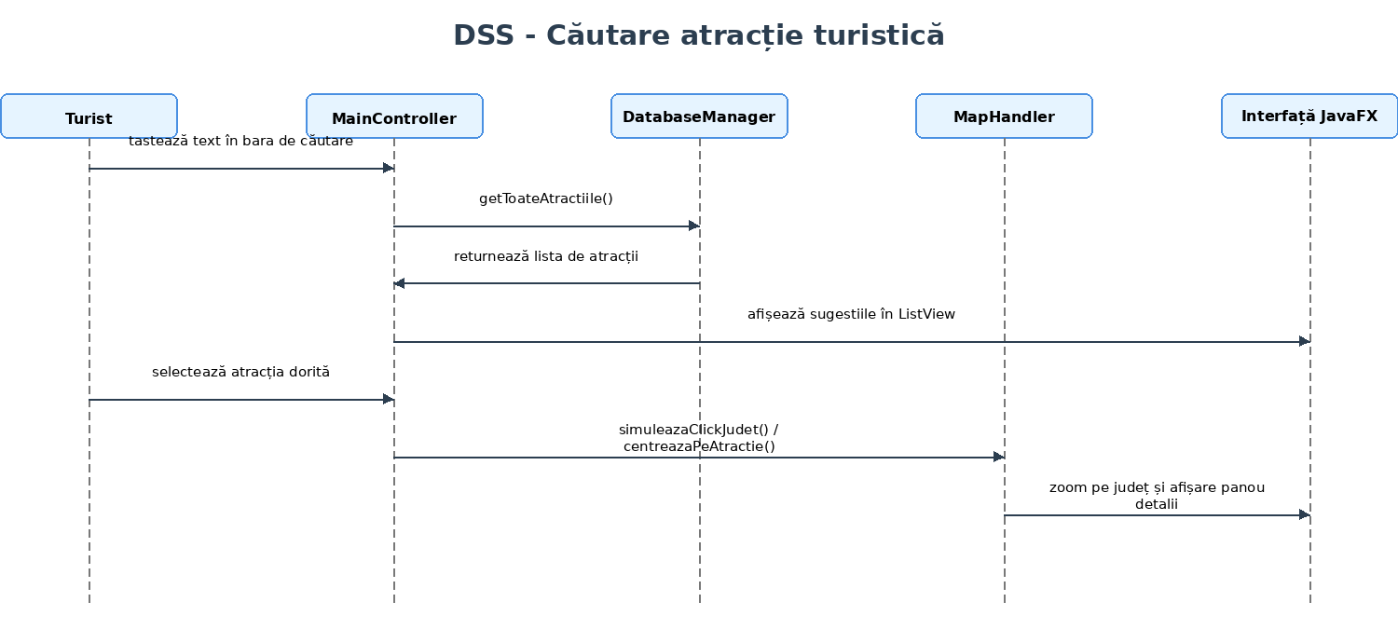
Figura 2. DSS Căutare atracție turistică
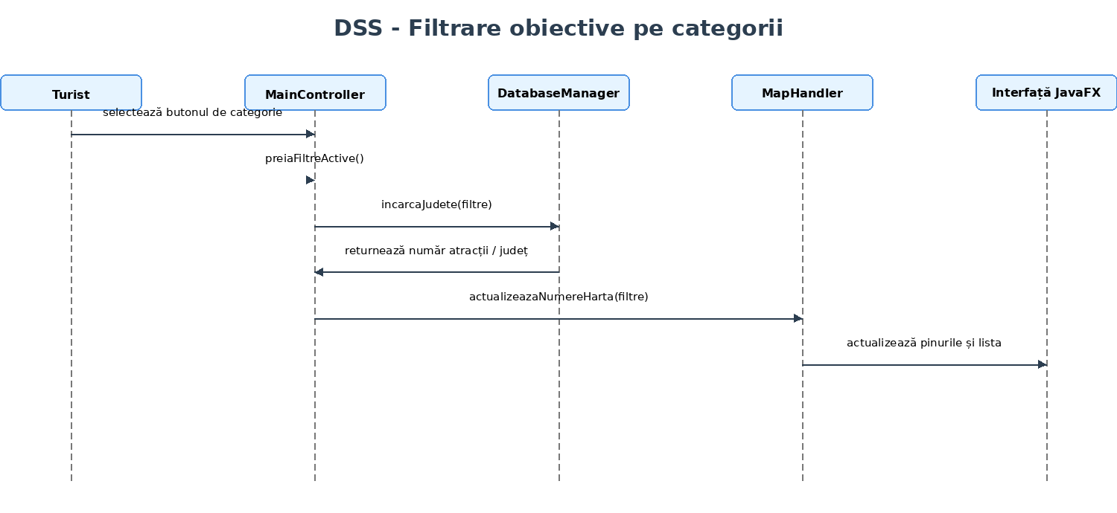
Figura 3. DSS Filtrare obiective pe categorii
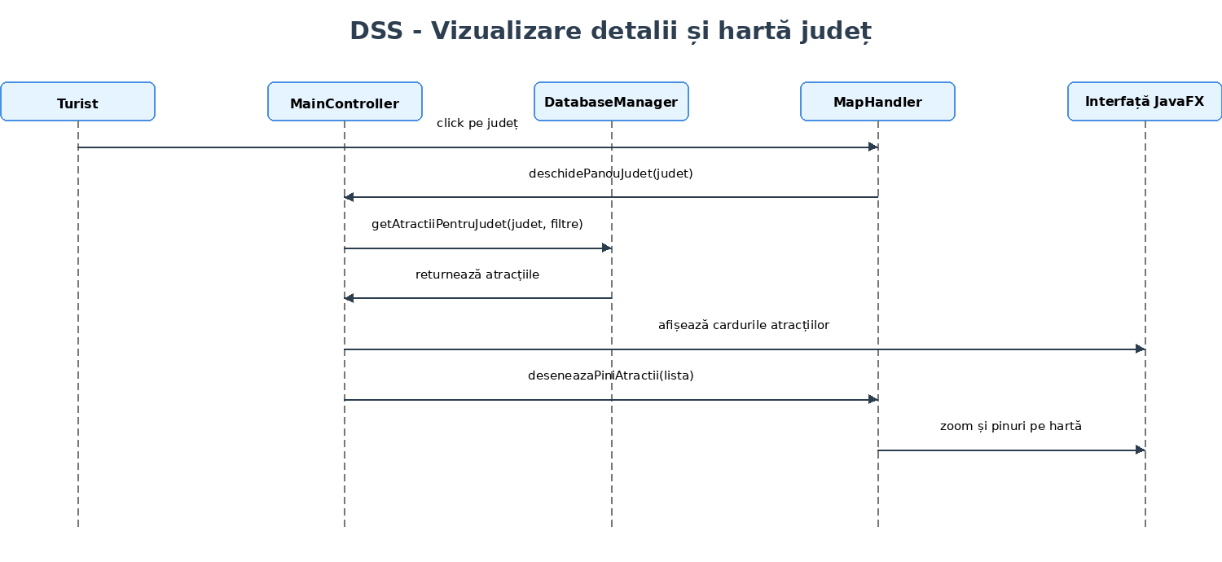
Figura 4. DSS Vizualizare detalii și hartă județ
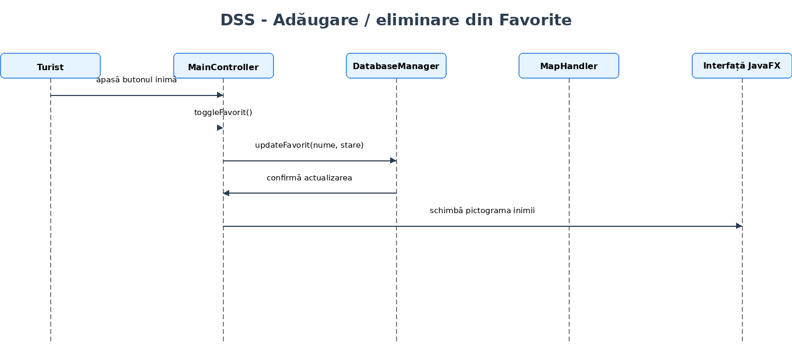
Figura 5. DSS Adăugare / eliminare din Favorite
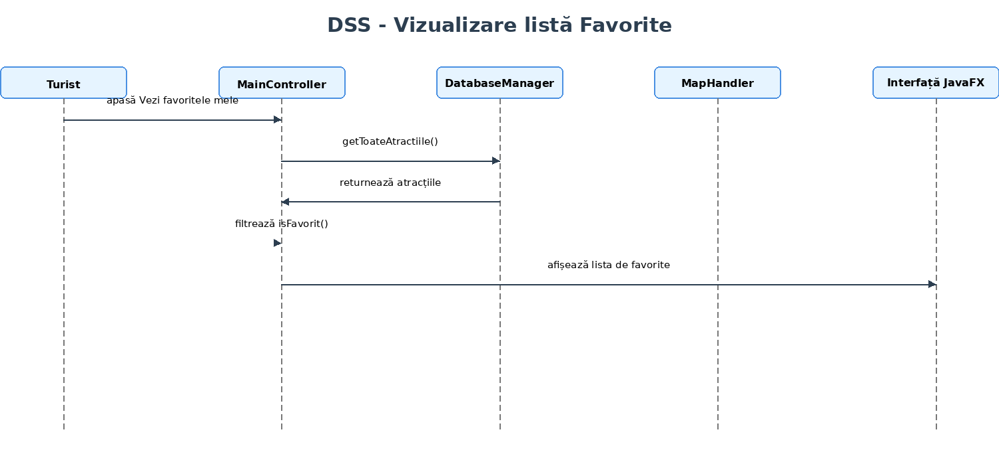
Figura 6. DSS Vizualizare listă Favorite
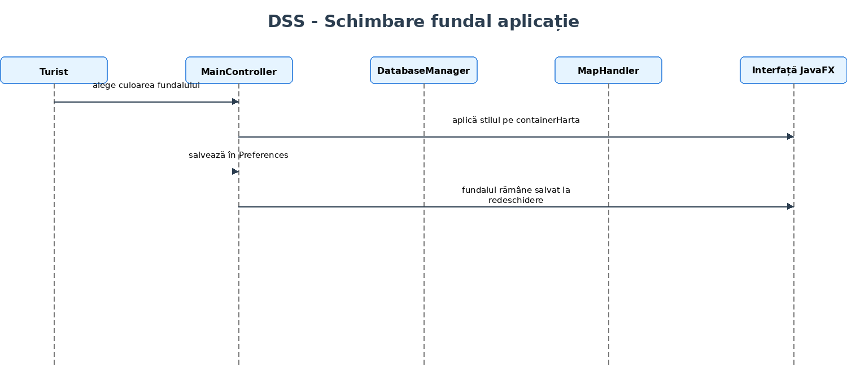
Figura 7. DSS Schimbare fundal aplicație

2.2.4. Identificarea claselor
Tabelul 11. Clasele și componentele identificate
Clasă / fișier | Tip | Responsabilitate
Atractie | Model de date | Reține informațiile despre un obiectiv turistic: nume, județ, tip, poză, descriere, rating, preț, coordonate relative și starea de favorit.
Judet | Model de date | Reține informațiile grafice și logice despre județ: nume, cale imagine, poziție, dimensiune și număr de atracții.
DatabaseManager | Acces la date | Gestionează conexiunea SQLite, încărcarea județelor, încărcarea atracțiilor și actualizarea stării Favorite.
MapHandler | Logică hartă | Construiește harta, aplică zoom, desenează pini, tooltip-uri și centrează atracția selectată.
MainController | Controler JavaFX | Leagă interfața de baza de date și de hartă: search, filtre, panouri, favorite, fundal.
HelloApplication | Clasă principală | Pornește aplicația JavaFX, încarcă fișierul FXML și afișează fereastra.
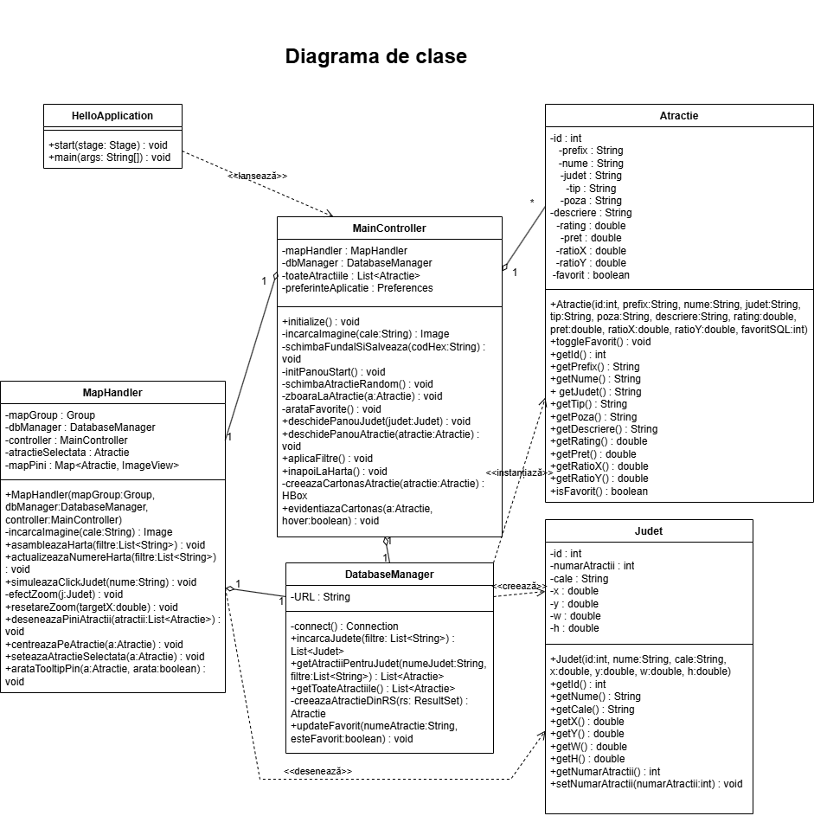
Figura 8. Diagrama de clase

2.3. Implementarea
Aplicația a fost dezvoltată în Java, folosind framework-ul JavaFX pentru interfața grafică și SQLite pentru stocarea datelor. Arhitectura urmărește principiile programării orientate pe obiecte: încapsulare prin atribute private, reutilizare prin clase de model, separarea responsabilităților între interfață, hărți și acces la date.
Tabelul 12. Tehnologii și componente de implementare
Componentă | Tehnologie / element folosit | Rol
Interfață grafică | JavaFX + hello-view.fxml | Construirea ferestrei principale și a panourilor interactive.
Persistență | SQLite + JDBC | Stocarea județelor, atracțiilor și a câmpului Favorit.
Model date | Atractie, Judet | Obiecte Java care descriu entitățile aplicației.
Control interfață | MainController | Evenimente, căutare, filtre, favorite și panouri.
Hartă | MapHandler | Afișare județe, zoom, pini și tooltip-uri.
Preferințe | java.util.prefs.Preferences | Salvarea culorii de fundal între sesiuni.

2.3.1. Selecție de cod sursă
Atractie - încapsularea datelor și schimbarea stării Favorite
public class Atractie {
private int id;
private String prefix, nume, judet, tip, poza, descriere;
private double rating, pret, ratioX, ratioY;
private boolean favorit;

public void toggleFavorit() {
this.favorit = !this.favorit;
}

public boolean isFavorit() {
return favorit;
}
}
DatabaseManager - actualizarea stării Favorite în SQLite
public void updateFavorit(String numeAtractie, boolean esteFavorit) {
try (Connection conn = connect();
PreparedStatement pstmt = conn.prepareStatement(
"UPDATE atractii SET Favorit = ? WHERE Nume = ?")) {
pstmt.setInt(1, esteFavorit ? 1 : 0);
pstmt.setString(2, numeAtractie);
pstmt.executeUpdate();
} catch (SQLException e) {
System.out.println("Eroare DB: " + e.getMessage());
}
}
MainController - aplicarea filtrelor active
@FXML public void aplicaFiltre() {
Arrays.asList(btnIstoric, btnNatura, btnCultura, btnReligios, btnAgrement)
.forEach(this::actualizeazaStilButon);
List<String> filtre = preiaFiltreActive();
if (mapHandler != null) {
mapHandler.actualizeazaNumereHarta(filtre);
}
}
MapHandler - asamblarea hărții din județe
public void asambleazaHarta(List<String> filtre) {
mapGroup.getChildren().clear();
for (Judet judet : dbManager.incarcaJudete(filtre)) {
ImageView img = new ImageView(incarcaImagine("imagini/" + judet.getCale()));
img.setLayoutX(judet.getX());
img.setLayoutY(judet.getY());
img.setFitWidth(judet.getW());
img.setFitHeight(judet.getH());
img.setOnMouseClicked(e -> {
efectZoom(judet);
controller.deschidePanouJudet(judet);
});
mapGroup.getChildren().add(img);
}
}

2.4. Testarea
Testarea aplicației a fost organizată prin scenarii de utilizare. Pentru fiecare scenariu s-au urmărit pașii efectuați de utilizator, răspunsul sistemului și rezultatul așteptat.

Studiul de caz 1: Filtrare și Favorite
- Utilizatorul apasă butonul „Natură”.
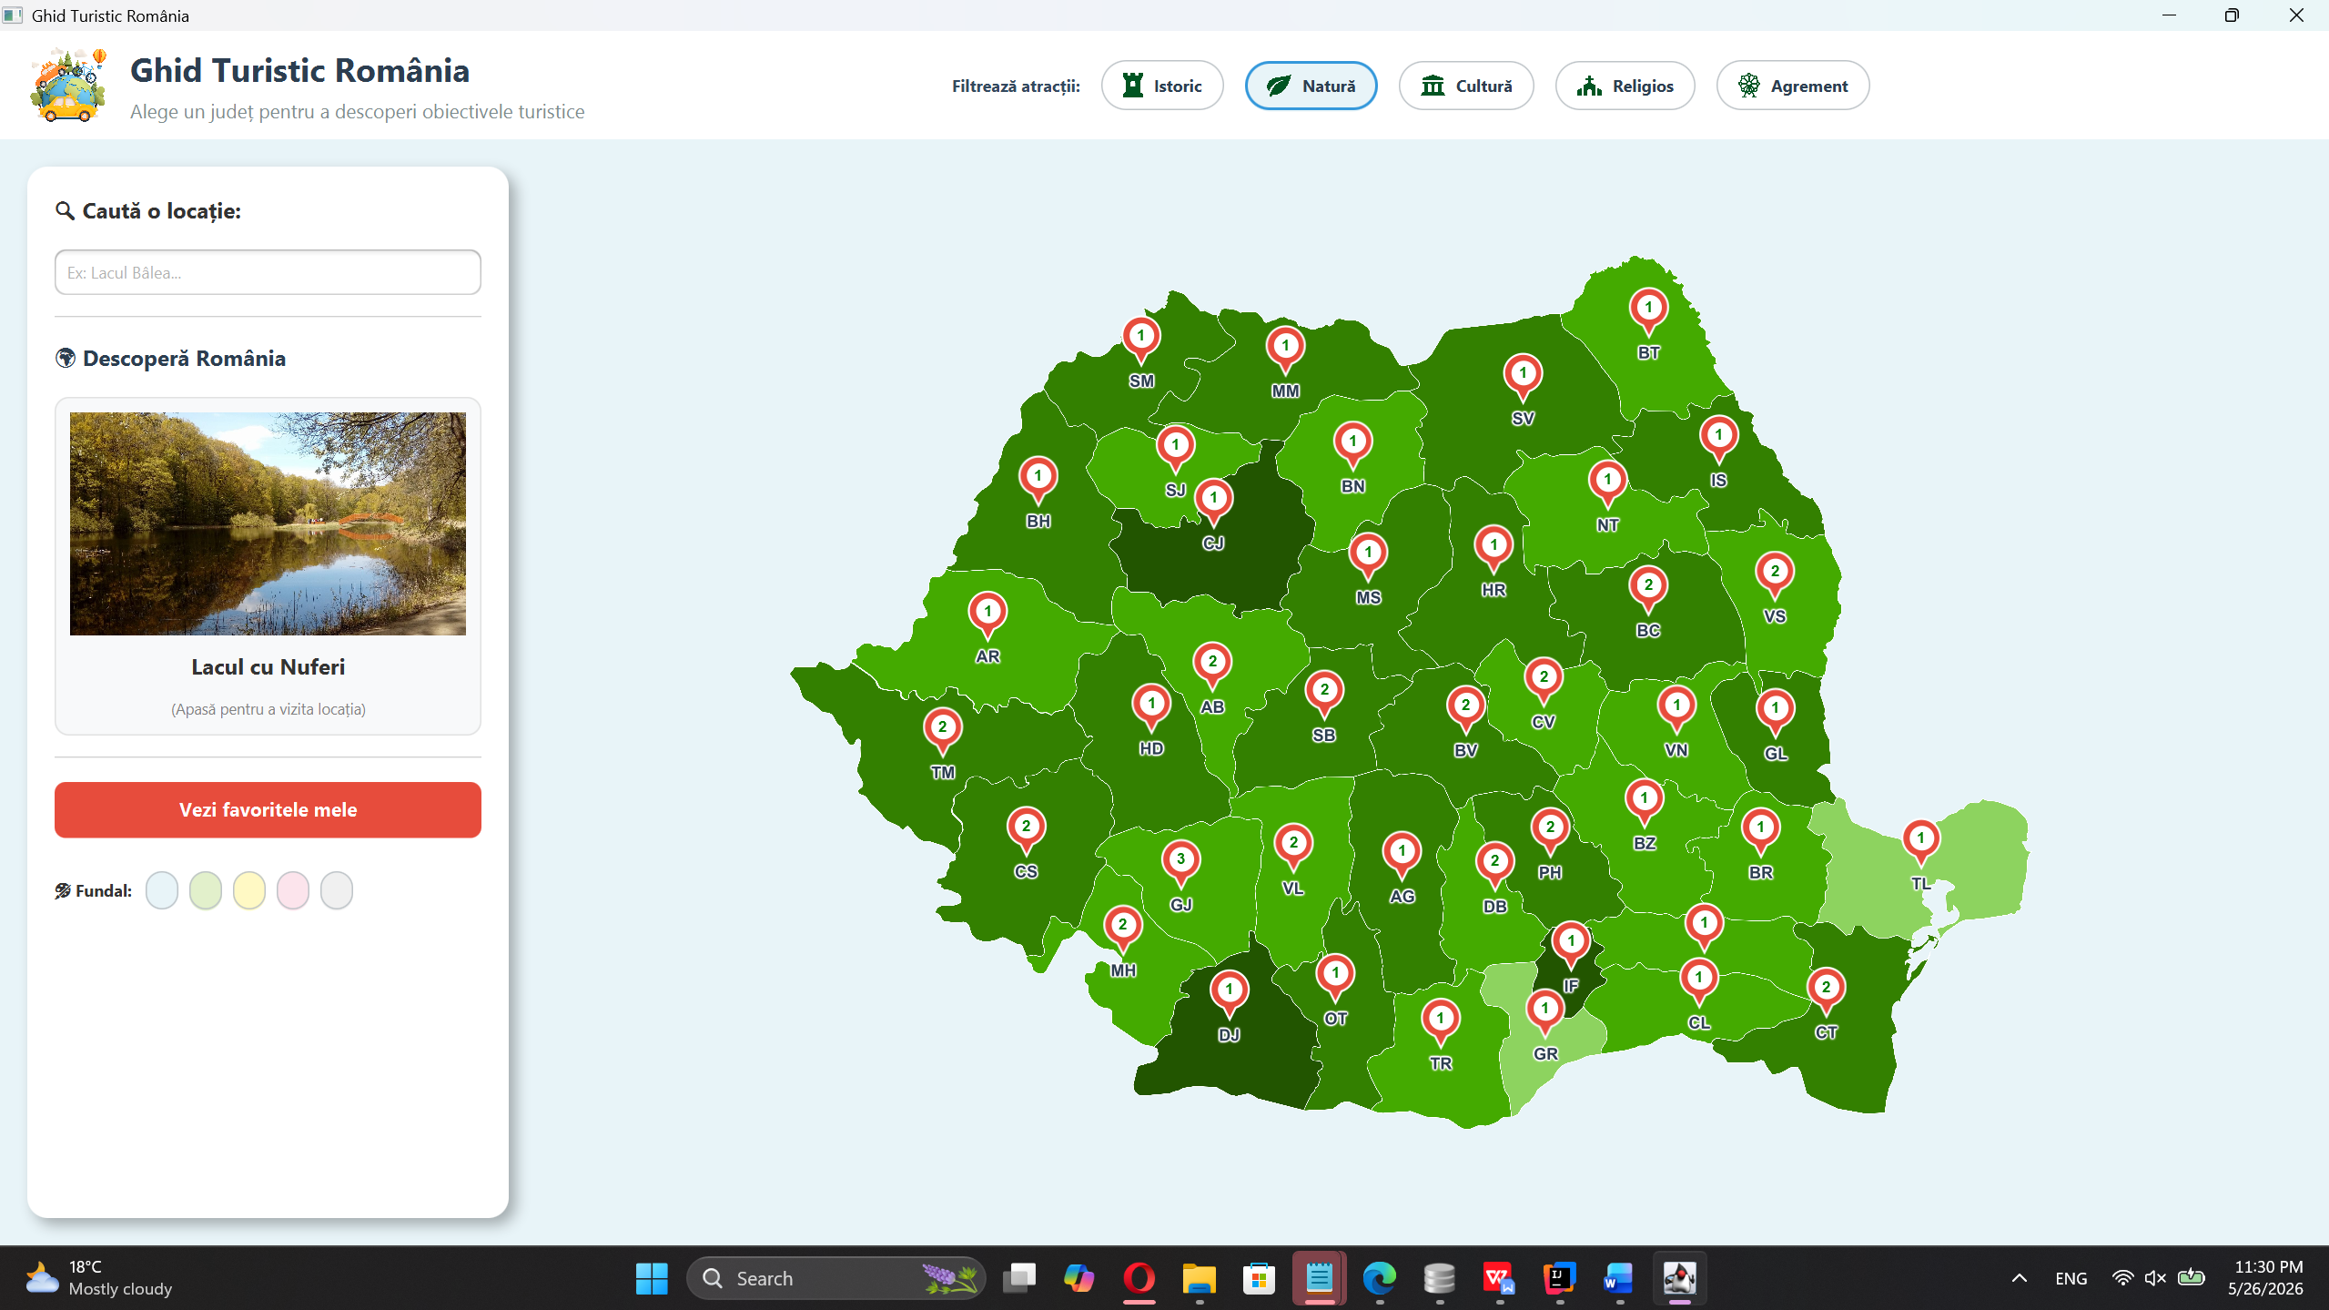
- Sistemul actualizează numerele de pe hartă conform filtrului selectat.
Figura 9: filtrul Natură activ și harta actualizată
- Utilizatorul selectează un județ și apoi o atracție.
- Utilizatorul apasă butonul inimă pentru salvarea în Favorite.
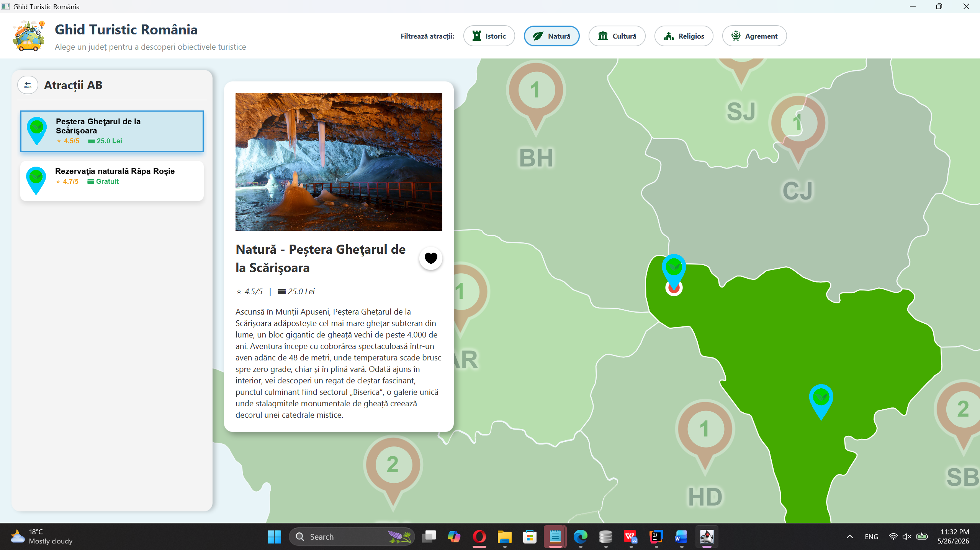
Figura 10: atracție deschisă și buton Favorite apăsat
- Utilizatorul apasă „Vezi favoritele mele” și verifică apariția atracției.

Studiul de caz 2: Căutarea unei locații
- Utilizatorul tastează numele unei atracții, de exemplu „Castelul Corvinilor”.
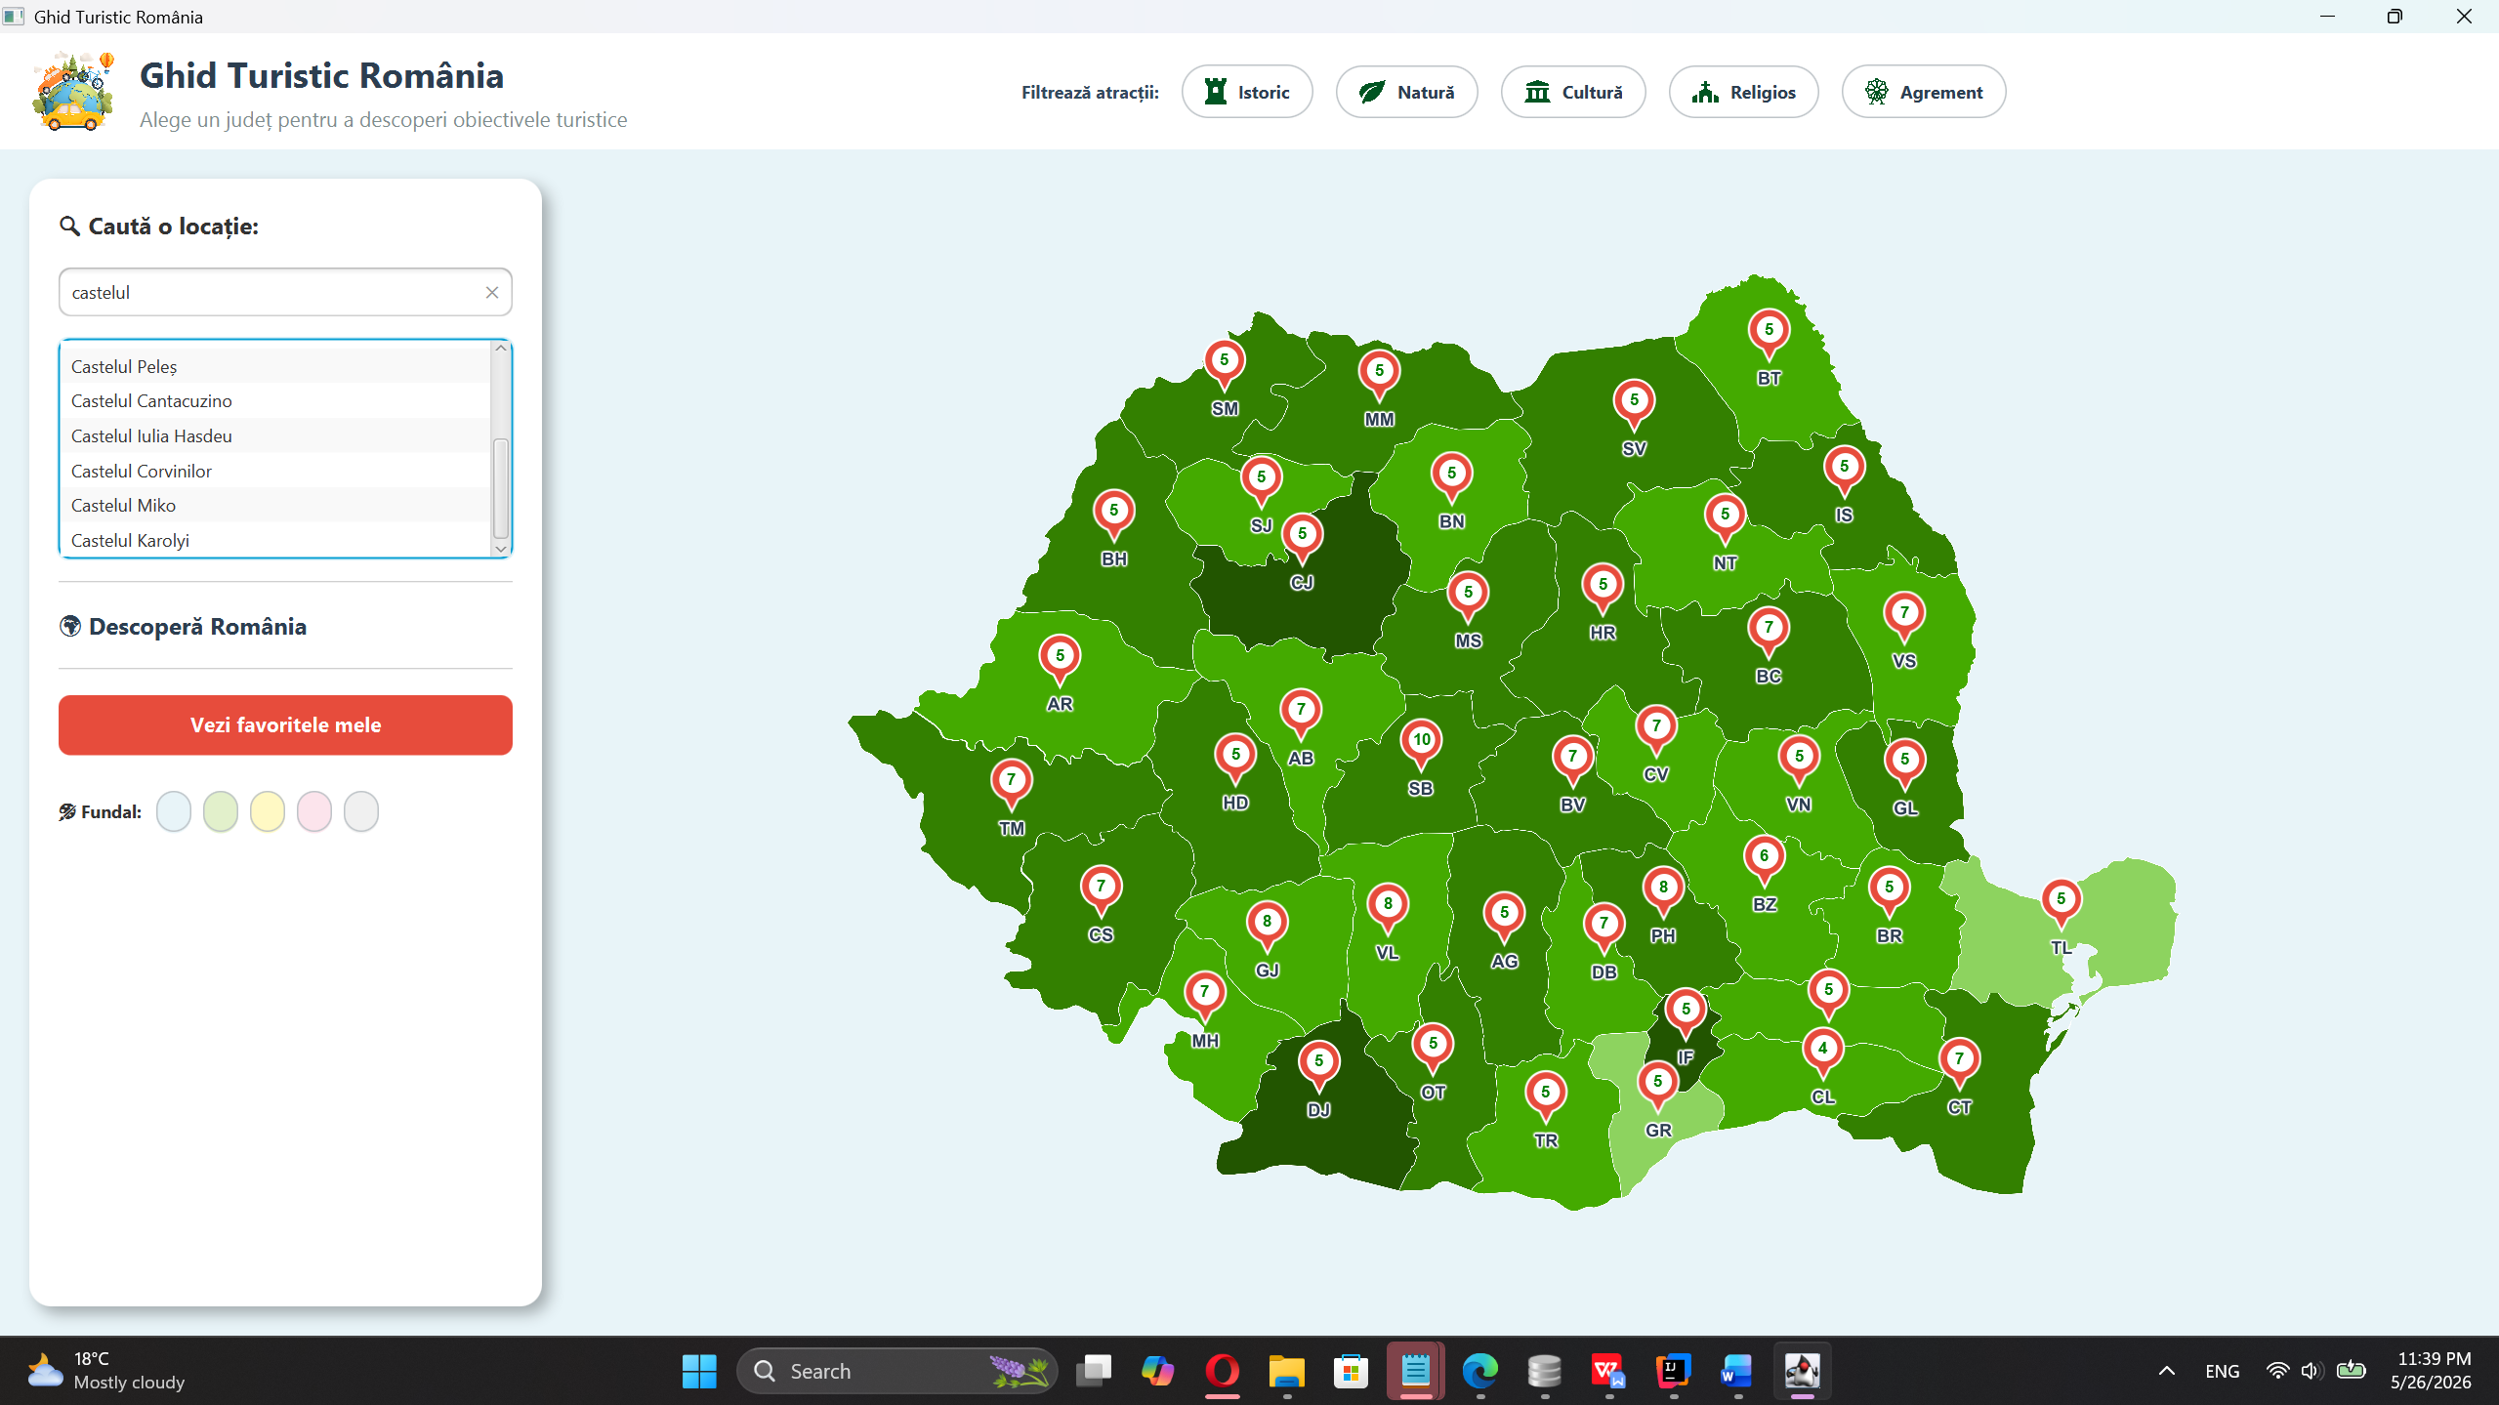
- Lista de căutare afișează rezultatele care conțin textul introdus.
Fogura 11: rezultat afișat în lista de căutare
- Utilizatorul selectează rezultatul dorit.
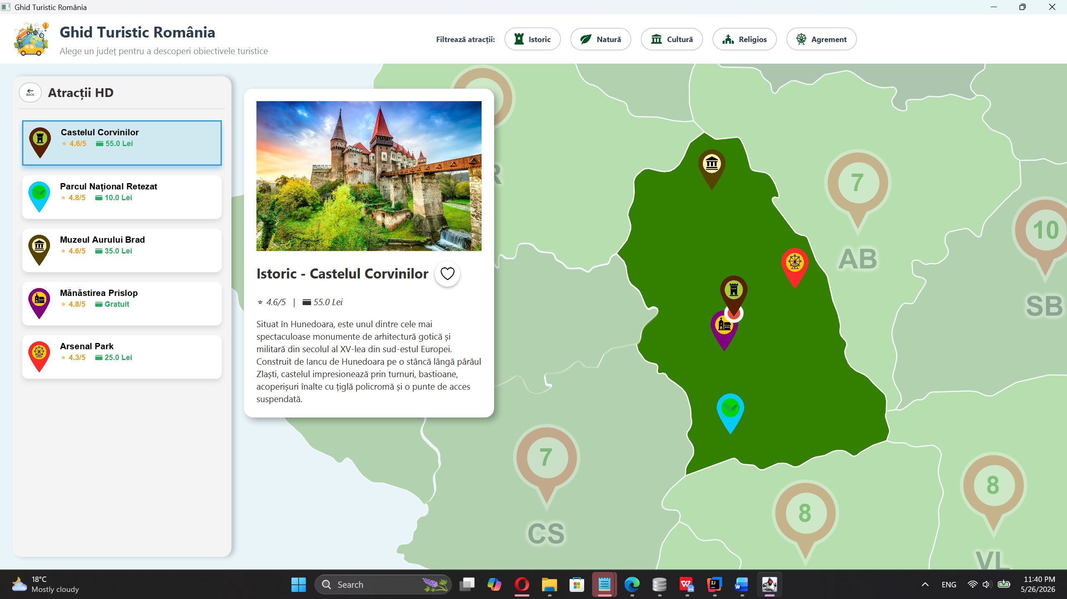
- Sistemul execută zoom pe județ și afișează detaliile atracției.
Figura 12: panou detalii deschis după selectarea rezultatului

3. Concluzii
Proiectul „Ghid Turistic România” demonstrează aplicarea programării orientate pe obiecte într-o aplicație desktop cu interfață grafică. Prin împărțirea aplicației în clase cu responsabilități clare, codul devine mai ușor de urmărit, extins și testat.
Avantaje ale aplicației:
- Separarea logicii de acces la date de logica interfeței prin clasa DatabaseManager.
- Utilizarea clasei MapHandler pentru operații specifice hărții, fără încărcarea excesivă a controlerului.
- Persistența datelor prin SQLite, fără necesitatea unui server extern.
- Interfață intuitivă prin JavaFX: panouri, căutare, imagini, filtre și butoane vizuale.
- Salvarea preferințelor de fundal prin Preferences, ceea ce personalizează experiența utilizatorului.
Dezavantaje / limitări:
- Nu există încă un modul de administrator pentru adăugarea atracțiilor direct din aplicație.
- Erorile SQL sunt afișate în consolă, nu într-un dialog grafic pentru utilizator.
- Aplicația este desktop și nu are sincronizare online între utilizatori.
- Actualizarea bazei de date se face local.
Direcții de îmbunătățire:
- Adăugarea unui modul de administrare cu autentificare.
- Adăugarea recenziilor și comentariilor utilizatorilor.
- Integrarea unei hărți reale online sau a rutelor de navigație.
- Exportarea listei de Favorite într-un fișier PDF sau text.
- Îmbunătățirea tratării erorilor prin mesaje grafice JavaFX.

4. Bibliografie
1. Eck, D. J., Introduction to Programming Using Java, Version 8.1, July 2019, http://math.hws.edu/javanotes/
2. Oracle, The Java Tutorials - Object-Oriented Programming Concepts, https://docs.oracle.com/javase/tutorial/java/concepts/index.html
3. OpenJFX Documentation, https://openjfx.io/
4. SQLite Documentation, https://www.sqlite.org/docs.html
5. Preda, M., Mircea, A., Preda, D., Teodorescu, C., Introducere în programarea orientată-obiect. Concepte fundamentale din perspectiva ingineriei software, Editura Polirom, 2010.
6. Ioniță, L. et al., Diagramele UML 2. Dicționar. Studii de caz. Aplicație Web, Editura Universității Petrol-Gaze din Ploiești, 2015.
7. Visual Paradigm, UML Class Diagram Tutorial, https://www.visual-paradigm.com/guide/uml-unified-modeling-language/uml-class-diagram-tutorial/

Anexa 2. Cod sursă - selecție pe clase
Codul sursă integral se predă electronic împreună cu proiectul. Mai jos sunt prezentate fragmentele relevante pentru clasele identificate în proiectare.
Atractie.java
package com.example.ghidturistic;

public class Atractie {
private int id;
private String prefix, nume, judet, tip, poza, descriere;
private double rating, pret, ratioX, ratioY;
private boolean favorit;

public Atractie(int id, String prefix, String nume, String judet, String tip, String poza,
String descriere, double rating, double pret, double ratioX, double ratioY, int favoritSQL) {
this.id = id; this.prefix = prefix; this.nume = nume; this.judet = judet;
this.tip = tip; this.poza = poza; this.descriere = descriere;
this.rating = rating; this.pret = pret; this.ratioX = ratioX; this.ratioY = ratioY;
this.favorit = (favoritSQL == 1);
}

public void toggleFavorit() { this.favorit = !this.favorit; }

public int getId() { return id; }
public String getPrefix() { return prefix != null ? prefix : ""; }
public String getNume() { return nume; }
public String getJudet() { return judet; }
public String getTip() { return tip; }
public String getPoza() { return poza; }
public String getDescriere() { return descriere; }
public double getRating() { return rating; }
public double getPret() { return pret; }
public double getRatioX() { return ratioX; }
public double getRatioY() { return ratioY; }
public boolean isFavorit() { return favorit; }
}
DatabaseManager.java
package com.example.ghidturistic;

import java.sql.*;
import java.util.ArrayList;
import java.util.List;

public class DatabaseManager {
private static final String URL = "jdbc:sqlite:ghid_turistic.db";

private Connection connect() throws SQLException {
return DriverManager.getConnection(URL);
}

public List<Judet> incarcaJudete(List<String> filtre) {
List<Judet> lista = new ArrayList<>();
String conditie = (filtre != null && !filtre.isEmpty()) ? " AND atractii.Tip IN ('" + String.join("','", filtre) + "')" : "";
String sql = "SELECT *, (SELECT COUNT(*) FROM atractii WHERE atractii.Judet = judete.nume" + conditie + ") AS total FROM judete";

try (Connection conn = connect(); PreparedStatement pstmt = conn.prepareStatement(sql); ResultSet rs = pstmt.executeQuery()) {
while (rs.next()) {
Judet j = new Judet(rs.getInt("id"), rs.getString("nume"), rs.getString("cale"),
rs.getDouble("x"), rs.getDouble("y"), rs.getDouble("w"), rs.getDouble("h"));
j.setNumarAtractii(rs.getInt("total"));
lista.add(j);
}
} catch (SQLException e) { System.out.println("Eroare DB: " + e.getMessage()); }
return lista;
}

public List<Atractie> getAtractiiPentruJudet(String numeJudet, List<String> filtre) {
List<Atractie> atractii = new ArrayList<>();
String sql = "SELECT * FROM atractii WHERE Judet = ?" +
((filtre != null && !filtre.isEmpty()) ? " AND Tip IN ('" + String.join("','", filtre) + "')" : "");

try (Connection conn = connect(); PreparedStatement pstmt = conn.prepareStatement(sql)) {
pstmt.setString(1, numeJudet);
ResultSet rs = pstmt.executeQuery();
while (rs.next()) atractii.add(creeazaAtractieDinRS(rs));
} catch (SQLException e) { System.out.println("Eroare DB: " + e.getMessage()); }
return atractii;
}

public List<Atractie> getToateAtractiile() {
List<Atractie> atractii = new ArrayList<>();
try (Connection conn = connect(); PreparedStatement pstmt = conn.prepareStatement("SELECT * FROM atractii"); ResultSet rs = pstmt.executeQuery
while (rs.next()) atractii.add(creeazaAtractieDinRS(rs));
} catch (SQLException e) { System.out.println("Eroare DB: " + e.getMessage()); }
return atractii;
}

private Atractie creeazaAtractieDinRS(ResultSet rs) throws SQLException {
return new Atractie(rs.getInt("Id"), rs.getString("Prefix"), rs.getString("Nume"),
rs.getString("Judet"), rs.getString("Tip"), rs.getString("Poza"),
rs.getString("Descriere"), rs.getDouble("Rating"), rs.getDouble("Pret"),
rs.getDouble("RatioX"), rs.getDouble("RatioY"), rs.getInt("Favorit"));
...
// Codul continuă în fișierele proiectului predate electronic.
HelloAppliction.java
package com.example.ghidturistic;

import javafx.application.Application;
import javafx.fxml.FXMLLoader;
import javafx.scene.Scene;
import javafx.stage.Stage;

public class HelloApplication extends Application {
@Override
public void start(Stage stage) throws Exception {
FXMLLoader fxmlLoader = new FXMLLoader(HelloApplication.class.getResource("/com/example/ghidturistic/hello-view.fxml"));
stage.setTitle("Ghid Turistic România");
stage.setScene(new Scene(fxmlLoader.load(), 1200, 800));
stage.setMaximized(true);
stage.show();
}

public static void main(String[] args) {
launch();
}
}
Judet.java
package com.example.ghidturistic;

public class Judet {
private int id, numarAtractii;
private String nume, cale;
private double x, y, w, h;

public Judet(int id, String nume, String cale, double x, double y, double w, double h) {
this.id = id; this.nume = nume; this.cale = cale;
this.x = x; this.y = y; this.w = w; this.h = h;
}

public int getId() { return id; }
public String getNume() { return nume; }
public String getCale() { return cale; }
public double getX() { return x; }
public double getY() { return y; }
public double getW() { return w; }
public double getH() { return h; }

public int getNumarAtractii() { return numarAtractii; }
public void setNumarAtractii(int numarAtractii) { this.numarAtractii = numarAtractii; }
}
MainController
package com.example.ghidturistic;

import javafx.fxml.FXML;
import javafx.scene.control.*;
import javafx.scene.image.ImageView;
import javafx.scene.layout.*;
import javafx.scene.Group;
import javafx.scene.shape.Rectangle;
import java.util.*;
import javafx.scene.image.Image;
import javafx.scene.text.*;
import javafx.scene.paint.Color;
import javafx.geometry.Pos;
import javafx.animation.*;
import javafx.util.Duration;
import java.util.prefs.Preferences;

public class MainController {

@FXML private ImageView iconitaEarth, pozaRandom, pozaAtractie;
@FXML private Button btnBack, btnClearSearch, btnVeziFavorite, btnFavorit;
@FXML private Button btnFundal1, btnFundal2, btnFundal3, btnFundal4, btnFundal5;
@FXML private TextField searchBar;
@FXML private ListView<Atractie> listaSearch;
@FXML private VBox panouStart, boxRandom, panouStanga, panouDreapta, containerAtractii;
@FXML private Label lblNumeJudet, numeRandom, titluAtractie, infoAtractie, descriereAtractie;
@FXML private Group mapGroup;
@FXML private StackPane containerHarta;
@FXML private ToggleButton btnIstoric, btnNatura, btnCultura, btnReligios, btnAgrement;

private Map<Atractie, HBox> mapCartonase = new HashMap<>();
private List<Atractie> toateAtractiile = new ArrayList<>();
private Atractie atractieRandomCurenta;
private MapHandler mapHandler;
private DatabaseManager dbManager;
private Image inimaGoala, inimaPlina;
private Preferences preferinteAplicatie;

@FXML
public void initialize() {
Rectangle clip = new Rectangle();
clip.widthProperty().bind(containerHarta.widthProperty());
clip.heightProperty().bind(containerHarta.heightProperty());
containerHarta.setClip(clip);

dbManager = new DatabaseManager();
mapHandler = new MapHandler(mapGroup, dbManager, this);

inimaGoala = incarcaImagine("icons/empty_heart.png");
inimaPlina = incarcaImagine("icons/full_heart.png");
iconitaEarth.setImage(incarcaImagine("icons/earth.png"));

if (panouDreapta != null) panouDreapta.setVisible(false);

preferinteAplicatie = Preferences.userNodeForPackage(MainController.class);
containerHarta.setStyle("-fx-background-color: " + preferinteAplicatie.get("culoareFundal", "#e8f4f8") + ";");

toateAtractiile = dbManager.getToateAtractiile();
initPanouStart();
mapHandler.asambleazaHarta(new ArrayList<>());
}

private Image incarcaImagine(String cale) {
var resursa = getClass().getResource("/com/example/ghidturistic/" + cale);
return resursa != null ? new Image(resursa.toExternalForm()) : null;
}

private void schimbaFundalSiSalveaza(String codHex) {
containerHarta.setStyle("-fx-background-color: " + codHex + ";");
preferinteAplicatie.put("culoareFundal", codHex);
}

private void initPanouStart() {
panouStart.setVisible(true); mapGroup.setTranslateX(180);

...
// Codul continuă în fișierele proiectului predate electronic.
MapHandler.java
package com.example.ghidturistic;

import javafx.scene.image.*;
import java.util.*;
import javafx.scene.Group;
import javafx.animation.*;
import javafx.util.Duration;
import javafx.scene.shape.*;
import javafx.scene.text.*;
import javafx.scene.paint.Color;
import javafx.scene.layout.*;
import javafx.geometry.Pos;
import javafx.scene.effect.DropShadow;

public class MapHandler {
private Group mapGroup;
private Map<String, Image> cacheImagini = new HashMap<>();
private Group grupPiniAtractii = new Group();
private ImageView judetCurentView;
private List<javafx.scene.Node> elementeDeAscuns = new ArrayList<>();
private Map<Atractie, ImageView> mapPini = new HashMap<>();
private Map<Atractie, Circle> mapPuncteSelectie = new HashMap<>();
private Map<String, Text> mapTextNumar = new HashMap<>();

private HBox panouTooltip = new HBox(4);
private ImageView pozaTooltip = new ImageView();
private Text numeTooltip = new Text();
private DatabaseManager dbManager;
private MainController controller;
private Atractie atractieSelectata;

public MapHandler(Group mapGroup, DatabaseManager dbManager, MainController controller) {
this.mapGroup = mapGroup; this.dbManager = dbManager; this.controller = controller;
panouTooltip.setStyle("-fx-background-color: white; -fx-border-color: #bdc3c7; -fx-border-width: 1; -fx-background-radius: 3; -fx-padding: 3;
panouTooltip.setAlignment(Pos.CENTER_LEFT);
pozaTooltip.setFitWidth(35); pozaTooltip.setFitHeight(28);
numeTooltip.setFont(Font.font("Arial", FontWeight.NORMAL, 9)); numeTooltip.setWrappingWidth(80);
panouTooltip.getChildren().addAll(pozaTooltip, numeTooltip);
panouTooltip.setVisible(false); panouTooltip.setMouseTransparent(true);
}

private Image incarcaImagine(String cale) {
var resursa = getClass().getResource("/com/example/ghidturistic/" + cale);
return resursa != null ? new Image(resursa.toExternalForm()) : null;
}

public void asambleazaHarta(List<String> filtre) {
mapGroup.getChildren().clear(); mapTextNumar.clear();
List<VBox> listaPinuri = new ArrayList<>();

for (Judet judet : dbManager.incarcaJudete(filtre)) {
String url = "imagini/" + judet.getCale();
if (!cacheImagini.containsKey(url)) cacheImagini.put(url, incarcaImagine(url));

ImageView img = new ImageView(cacheImagini.get(url));
img.setLayoutX(judet.getX()); img.setLayoutY(judet.getY());
img.setFitWidth(judet.getW()); img.setFitHeight(judet.getH());
img.setUserData(judet.getNume()); img.setPickOnBounds(false);

VBox containerPin = new VBox(2); containerPin.setAlignment(Pos.CENTER); containerPin.setMouseTransparent(true);
Shape pinShape = Shape.union(new Circle(14), new Polygon(-6.0, 10.0, 6.0, 10.0, 0.0, 22.0));
pinShape.setFill(Color.web("#e74c3c")); pinShape.setStroke(Color.WHITE); pinShape.setStrokeWidth(1.5);

Circle cercInt = new Circle(9); cercInt.setFill(Color.WHITE); cercInt.setTranslateY(-5);
Text tNumar = new Text(String.valueOf(judet.getNumarAtractii())); tNumar.setFont(Font.font("Arial", FontWeight.BOLD, 11)); tNumar.setFill(
mapTextNumar.put(judet.getNume(), tNumar);

Text tNume = new Text(judet.getNume()); tNume.setFont(Font.font("Arial", FontWeight.BOLD, 12)); tNume.setFill(Color.web("#2c3e50"));
DropShadow ds = new DropShadow(); ds.setColor(Color.WHITE); ds.setRadius(3); ds.setSpread(0.85); tNume.setEffect(ds);

containerPin.getChildren().addAll(new StackPane(pinShape, cercInt, tNumar), tNume);
containerPin.setLayoutX(judet.getX() + judet.getW() / 2 - 14); containerPin.setLayoutY(judet.getY() + judet.getH() / 2 - 38);

img.setOnMouseEntered(e -> { img.setEffect(new javafx.scene.effect.ColorAdjust(0, 0, -0.2, 0)); img.setCursor(javafx.scene.Cursor.HAND); }
img.setOnMouseExited(e -> { img.setEffect(null); img.setCursor(javafx.scene.Cursor.DEFAULT); });
...
// Codul continuă în fișierele proiectului predate electronic.
hello-view.fxml
<?xml version="1.0" encoding="UTF-8"?>

<?import javafx.scene.control.*?>
<?import javafx.scene.layout.*?>
<?import javafx.scene.image.ImageView?>
<?import javafx.scene.image.Image?>
<?import javafx.scene.Group?>

<BorderPane xmlns="http://javafx.com/javafx" xmlns:fx="http://javafx.com/fxml"
fx:controller="com.example.ghidturistic.MainController"
prefWidth="1200" prefHeight="800">

<top>
<StackPane style="-fx-padding: 10 20; -fx-background-color: #ffffff; -fx-effect: dropshadow(three-pass-box, rgba(0,0,0,0.1), 5, 0, 0, 2);">

<HBox alignment="CENTER_LEFT" spacing="15" pickOnBounds="false">
<ImageView fx:id="iconitaEarth" fitWidth="60" fitHeight="60" preserveRatio="true"/>
<VBox alignment="CENTER_LEFT" spacing="2" pickOnBounds="false">
<Label text="Ghid Turistic România" style="-fx-font-size: 24px; -fx-font-weight: bold; -fx-text-fill: #2c3e50;"/>
<Label text="Alege un județ pentru a descoperi obiectivele turistice" style="-fx-font-size: 14px; -fx-text-fill: #7f8c8d;"/>
</VBox>
</HBox>

<HBox alignment="CENTER" spacing="15" pickOnBounds="false" translateX="180">
<Label text="Filtrează atracții:" style="-fx-font-weight: bold; -fx-text-fill: #34495e;"/>

<ToggleButton fx:id="btnIstoric" onAction="#aplicaFiltre" style="-fx-background-color: white; -fx-background-radius: 20; -fx-border-co
<graphic>
<HBox alignment="CENTER_LEFT" spacing="8">
<ImageView fitWidth="18" fitHeight="18" preserveRatio="true">
<image><Image url="@icons/istoric2.png"/></image>
</ImageView>
<Label text="Istoric" style="-fx-text-fill: #2c3e50; -fx-font-weight: bold;"/>
</HBox>
</graphic>
</ToggleButton>

<ToggleButton fx:id="btnNatura" onAction="#aplicaFiltre" style="-fx-background-color: white; -fx-background-radius: 20; -fx-border-col
<graphic>
<HBox alignment="CENTER_LEFT" spacing="8">
<ImageView fitWidth="18" fitHeight="18" preserveRatio="true">
<image><Image url="@icons/natura2.png"/></image>
</ImageView>
<Label text="Natură" style="-fx-text-fill: #2c3e50; -fx-font-weight: bold;"/>
</HBox>
</graphic>
</ToggleButton>

<ToggleButton fx:id="btnCultura" onAction="#aplicaFiltre" style="-fx-background-color: white; -fx-background-radius: 20; -fx-border-co
<graphic>
<HBox alignment="CENTER_LEFT" spacing="8">
<ImageView fitWidth="18" fitHeight="18" preserveRatio="true">
<image><Image url="@icons/cultura2.png"/></image>
</ImageView>
<Label text="Cultură" style="-fx-text-fill: #2c3e50; -fx-font-weight: bold;"/>
</HBox>
</graphic>
</ToggleButton>

<ToggleButton fx:id="btnReligios" onAction="#aplicaFiltre" style="-fx-background-color: white; -fx-background-radius: 20; -fx-border-c
<graphic>
<HBox alignment="CENTER_LEFT" spacing="8">
<ImageView fitWidth="18" fitHeight="18" preserveRatio="true">
<image><Image url="@icons/religios2.png"/></image>
</ImageView>
<Label text="Religios" style="-fx-text-fill: #2c3e50; -fx-font-weight: bold;"/>
</HBox>
</graphic>
</ToggleButton>

<ToggleButton fx:id="btnAgrement" onAction="#aplicaFiltre" style="-fx-background-color: white; -fx-background-radius: 20; -fx-border-c
<graphic>
<HBox alignment="CENTER_LEFT" spacing="8">
<ImageView fitWidth="18" fitHeight="18" preserveRatio="true">
<image><Image url="@icons/agrement2.png"/></image>
...
// Codul continuă în fișierele proiectului predate electronic.

